新 书 推 荐

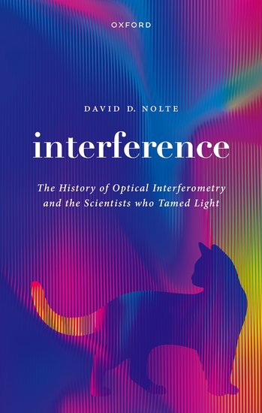
中文书名：《光学干涉测量的历史与光科学家》
英文书名：Interference: The History of Optical Interferometry and the Scientists Who Tamed Light
作 者：David Nolte
出 版 社：Oxford University Press
代理公司：ANA/Leah
出版时间：2023年7月
代理地区：中国大陆、台湾
页 数：432页
审读资料：电子稿
类 型：自然科学

内容简介：

·第一部关于干涉测量学发展的综合史
·使用干涉测量法对一些最新发现进行了第一手描述
·讲述了许多发现干扰科学的科学家的个人故事和奋斗历程

有没有想过为什么肥皂泡在破裂之前就变得不可见了？或者为什么镜片蓝色的，看起来却是紫色的？如何在遥远星系的中心拍摄黑洞呢？所有这些问题的答案都是干涉。这本书讲述了光学干涉测量科学（人类最敏感的测量形式）以及驯服光以做出杰出发现的科学家的故事，从激光和全息图到天文学和量子物理学。

在过去的几年里，干涉测量已被用于发现围绕遥远恒星运行的系外行星，拍摄黑洞的第一张图像，探测第一台引力波并创建第一台可编程量子计算机。这份成就清单指出了干涉测量的富饶的和活跃的领域，本书为对光科学感兴趣的广大读者提供了便捷和最新的指南。

作者简介：

大卫·诺尔特（David D. Nolte）是普渡大学爱德华·M·珀塞尔物理学和天文学杰出教授。他于1981年获得康奈尔大学学士学位，1988年获得加州大学伯克利分校博士学位，是AT&T贝尔实验室的博士后成员。他是美国光学学会会员、美国物理学会会员和美国科学促进会会员。

媒体评价：

“本书写得非常好，对有关科学家的历史和个性都描述得非常详细。”
——彼得·米隆尼（Peter Milonni），洛斯阿拉莫斯国家实验室

“一本高质量的书，具有轻松且引人入胜的散文风格。”
——大卫·迪·文森佐（David Di Vincenzo），德国尤利希研究中心

“此书内容丰富，有趣，此前从未有过这样的书：强烈推荐。”
——詹妮弗·库珀史密斯（Jennifer Coopersmith），《能量——微妙的概念》（Energy - The Subtle Concept）和《懒惰的宇宙——最小作用原理简介》（The Lazy Universe - An Introduction to the Principle of Least Action）的作者

全书目录：

1：托马斯·杨博学（Thomas Young Polymath）：干涉定律
2：菲涅耳连接：粒子与波
3：利用光速：干涉测量的诞生
4：淘金热之后：阿尔伯特·迈克尔逊（Albert Michelson）的审判
5：恒星干涉：测量恒星
6：穿越宇宙：引力波、黑洞和寻找系外行星
7：显微镜的两面：衍射和干涉
8：莱娅公主的全息梦：穿越光束
9：光子干涉：量子通信的基础
10：量子优势：干涉计算

感谢您的阅读！
请将反馈信息发至：版权负责人
Email：Rights@nurnberg.com.cn
安德鲁·纳伯格联合国际有限公司北京代表处
北京市海淀区中关村大街甲59号中国人民大学文化大厦1705室, 邮编：100872
电话：010-82504106, 传真：010-82504200
公司网址：http://www.nurnberg.com.cn
书目下载：http://www.nurnberg.com.cn/booklist_zh/list.aspx
书讯浏览：http://www.nurnberg.com.cn/book/book.aspx
视频推荐：http://www.nurnberg.com.cn/video/video.aspx
豆瓣小站：http://site.douban.com/110577/
新浪微博：安德鲁纳伯格公司的微博_微博 (weibo.com)
微信订阅号：ANABJ2002


